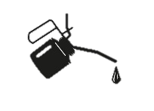Wie geschmiert

ein ehrliches Pils

Malz: Pilsener Malz, Weizenmalz hell, CaraPils | Hopfen: Perle, Tradition, Citra, Amarillo, Cascade

in Flaschen abgefüllt am 08.02.2023 | Stammwürze: 12°P | TGL 7764